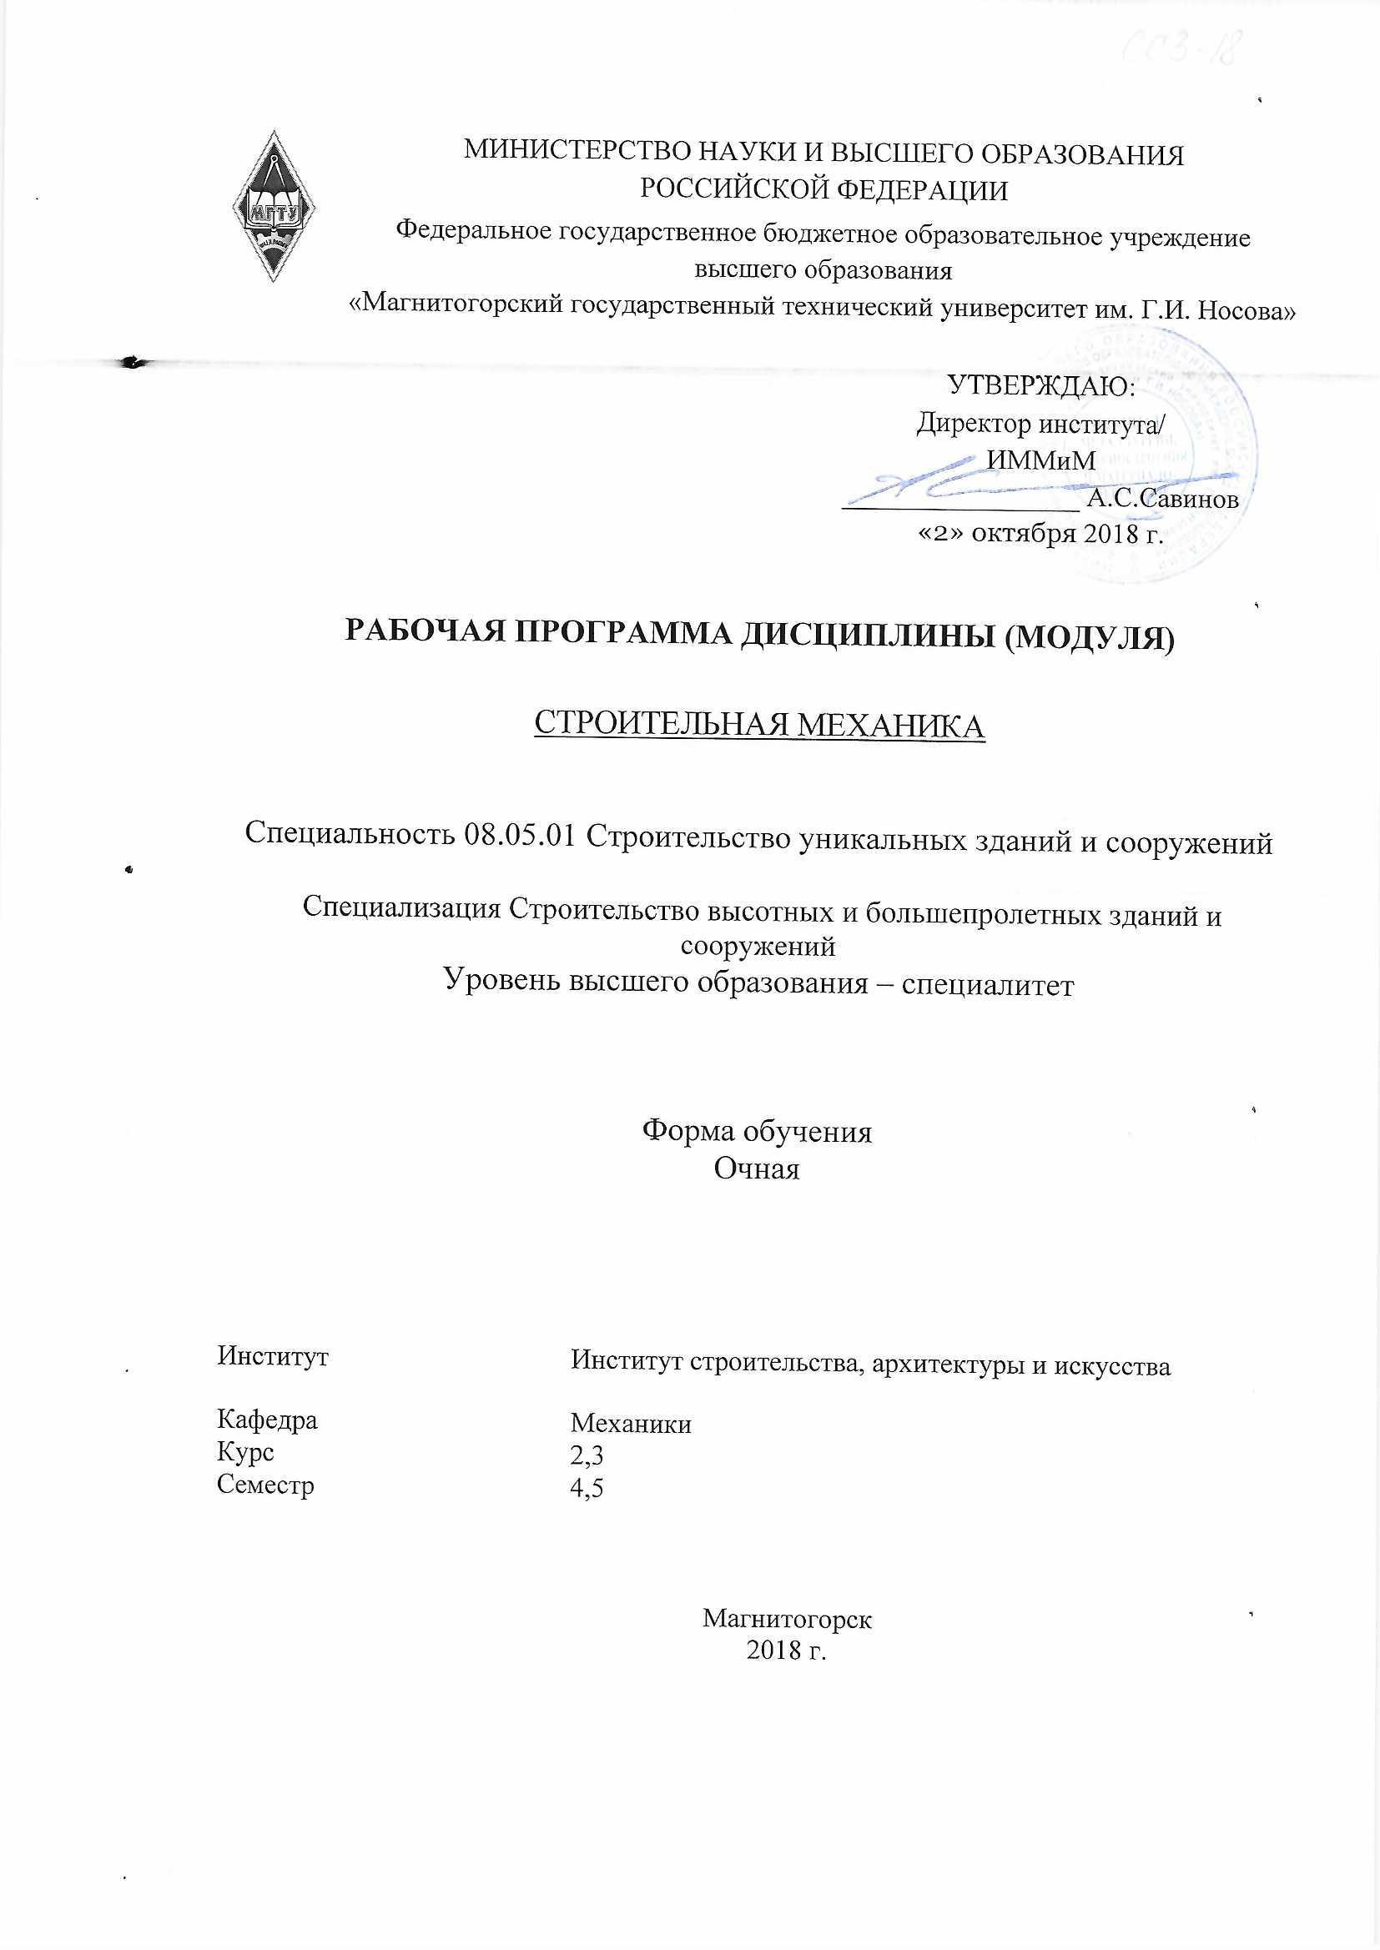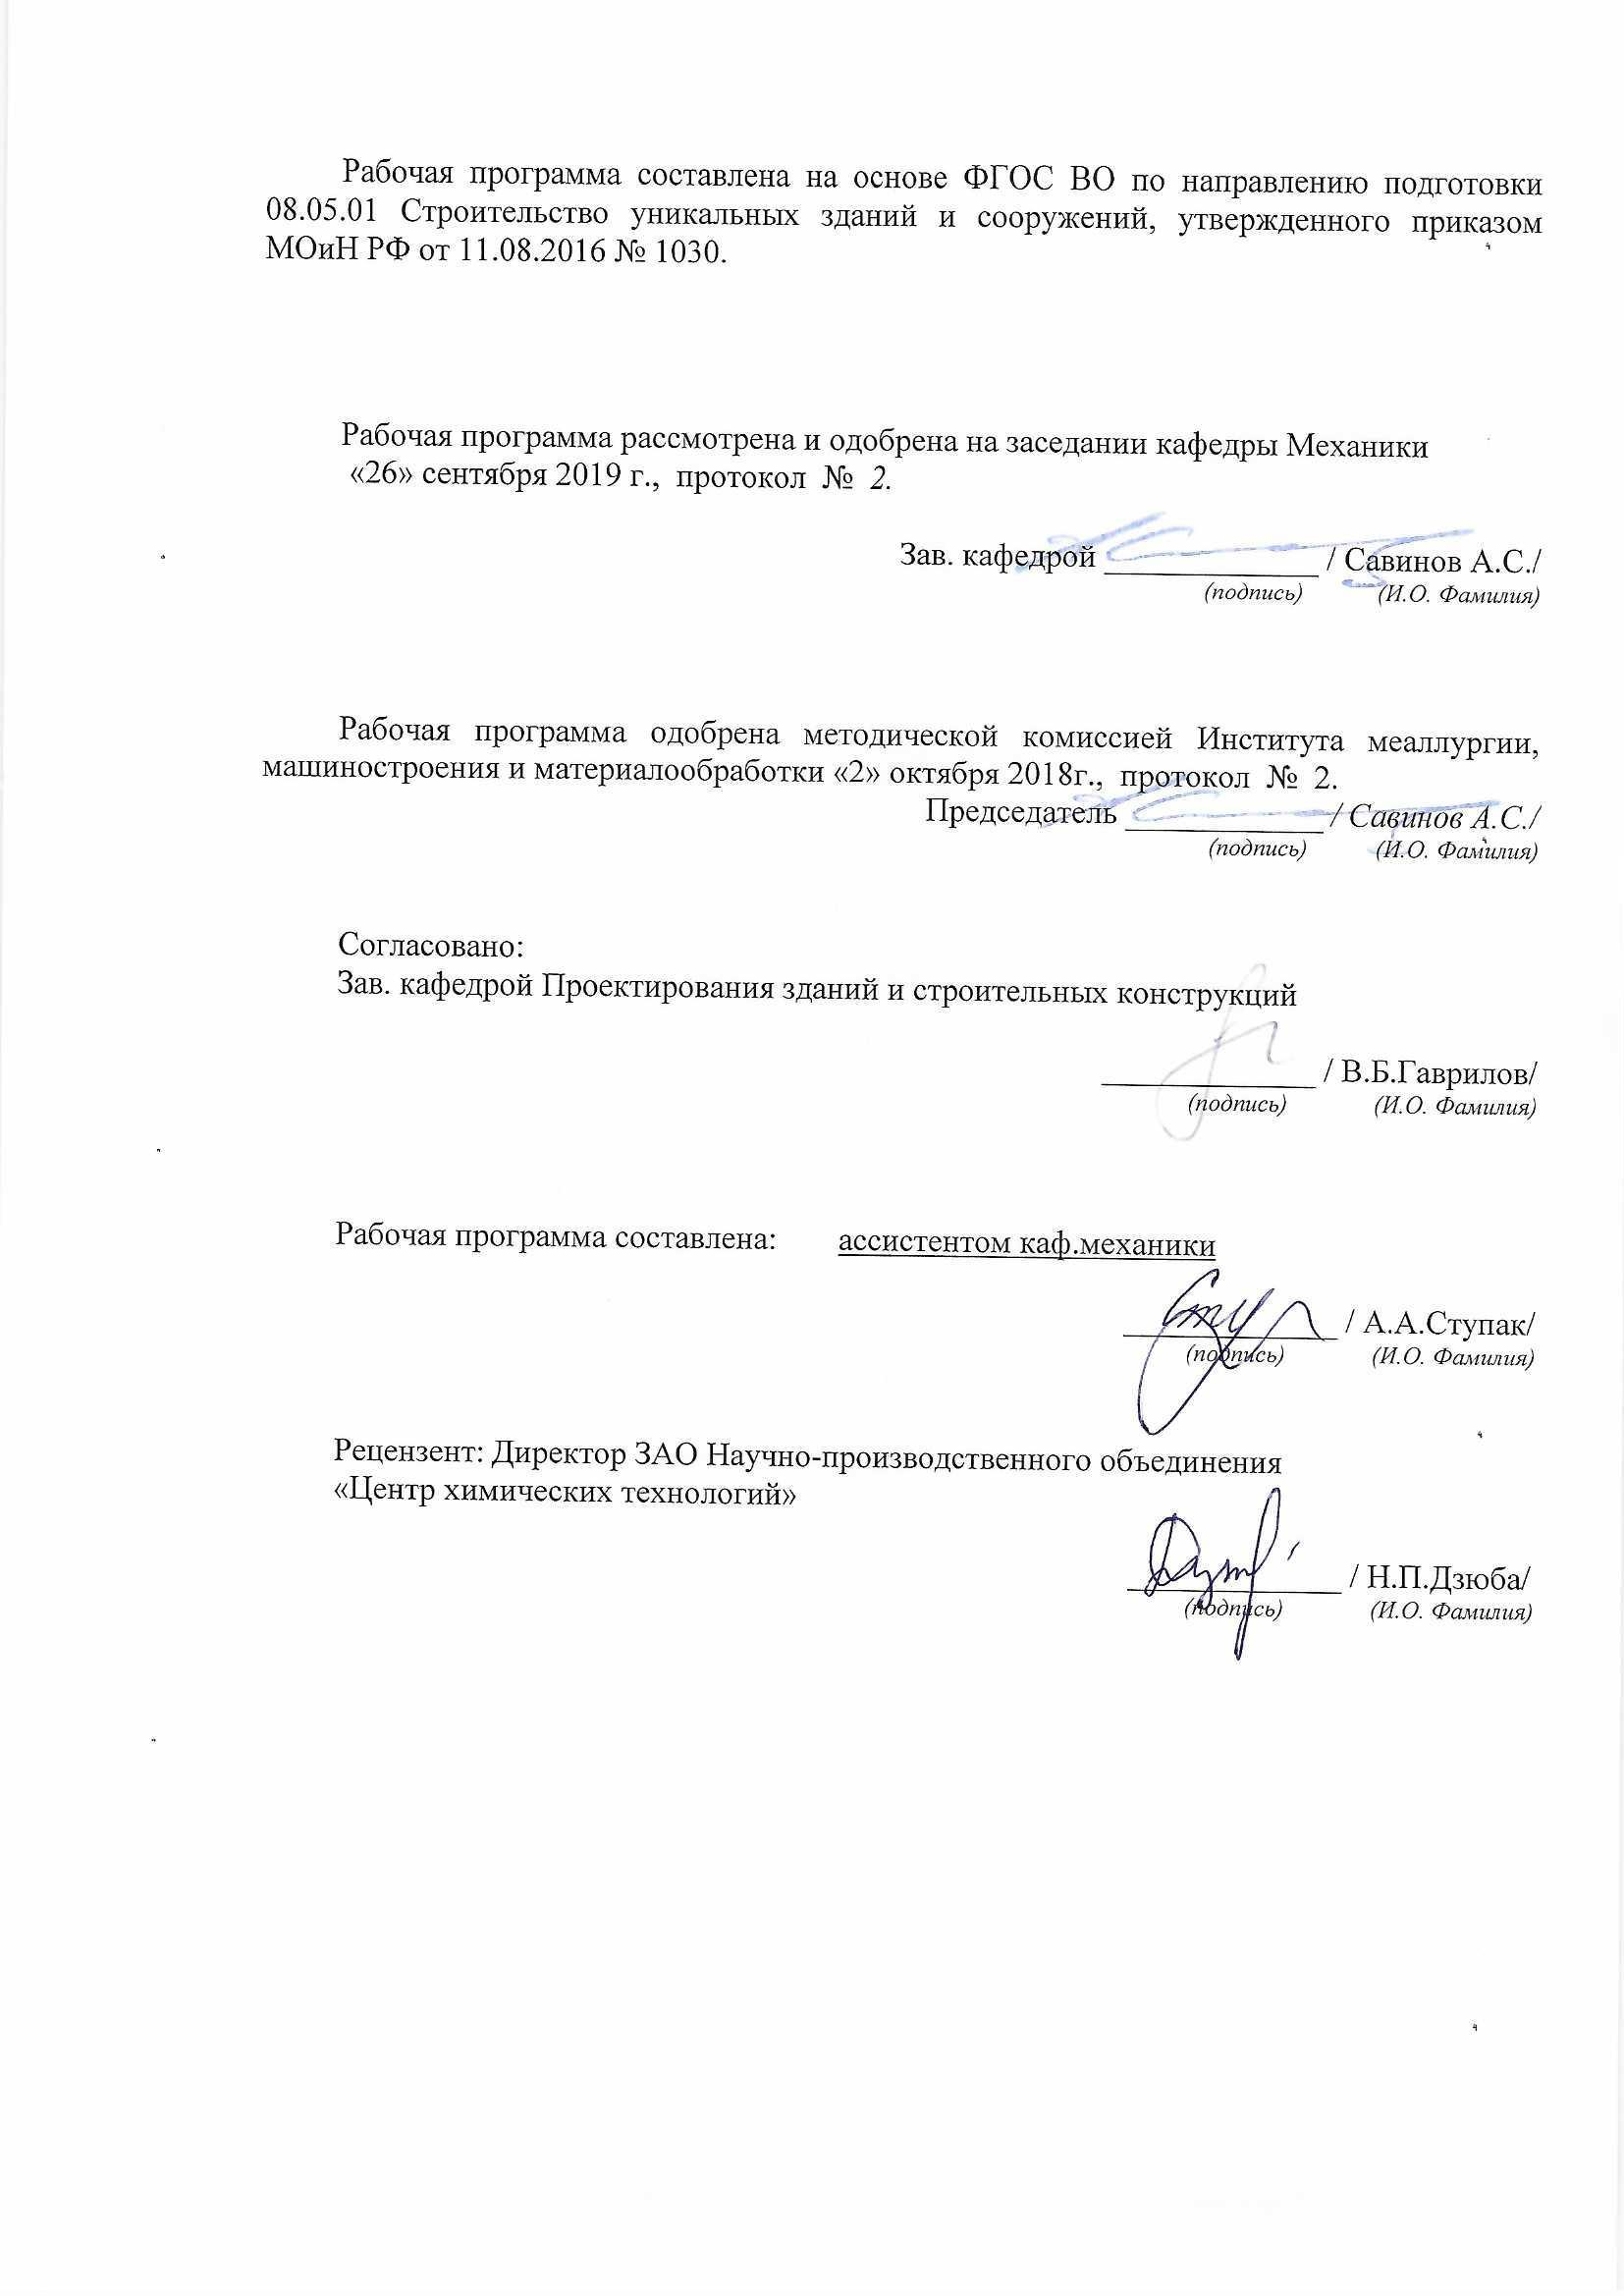

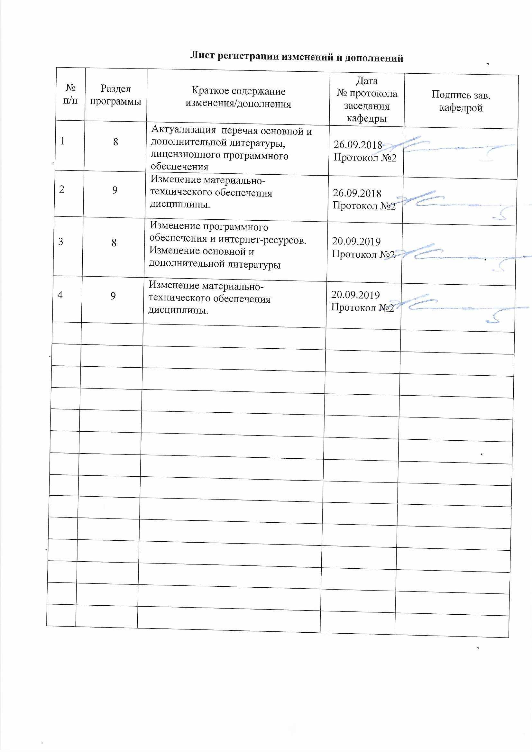

1 Цели освоения дисциплины
Целью освоения дисциплины «Строительная механика» является обеспечение формирования профессиональных компетенций бакалавра в соответствии с требованиями ФГОС ВО по направлению подготовки 08.05.01 «Строительство», и необходимых при проектировании и возведении зданий и сооружений, удовлетворяющих конструктивно-техническим требованиям, т.е. прочности, жесткости и устойчивости элементов конструкций и всего сооружения в целом.

2 Место дисциплины в структуре образовательной программы
подготовки бакалавра
Дисциплина «Сопротивление материалов» входит в вариативную часть блока 1 образовательной программы.

Для изучения дисциплины необходимы знания (умения, владения), сформированные в результате изучения

Б1.Б.09 Математики;

Б1.Б.10 Физики;
Б1.Б.13 Информатики;
Б.Б.14 Теоретической механики:
Разделы: Статика; Кинематика; Динамика;
Б1.В.05 Сопротивление материалов
Знания (умения, владения), полученные при изучении данной дисциплины будут необходимы для изучения таких дисциплин, как:
Б1.Б.16 Основы архитектуры и строительных конструкций ;
Б1.В.08 Металлические конструкции включая сварку;
Б1.В.09 Железобетонные и каменные конструкции.

3 Компетенции обучающегося, формируемые в результате освоения
дисциплины (модуля) и планируемые результаты обучения
В результате освоения дисциплины (модуля) «Сопротивление материалов» обучающийся должен обладать следующими компетенциями:

Структурный  элемент  компетенции | Планируемые результаты обучения
ОПК-6 – использованием основных законов естественнонаучных дисциплин в профессиональной деятельности, применением методов математического анализа и математического
знать | - принципы, лежащие в основе формирования расчетной схемы инженерного сооружения ;  - классификации стержневых систем;  - правила кинематического анализа;  - методы определения внутренних усилий в элементах стержневых систем (балок, арок, ферм, рам).
уметь | - составлять простейшие расчетные схемы инженерных сооружений;  - исследовать геометрическую неизменяемость стержневых систем;  - строить эпюры внутренних усилий и линии влияния усилий.
владеть | - навыками в построении эпюр внутренних усилий в статически неопределимых рамах.
ОПК-7 - способностью выявить естественнонаучную сущность проблем, возникающих в ходе профессиональной деятельности, привлечь их для решения соответствующий физико-математический аппарат
знать | - признаки статически определимых и статически неопределимых систем;  - методы расчета на подвижные нагрузки;  - методы определения перемещений в системах;
уметь | - определять невыгоднейшее положение подвижной нагрузки на сооружении;  - определять степень статической неопределимости стержневых систем;  - использовать симметрию при расчете СН систем.
владеть | - основами компьютерных технологий расчета стержневых систем.

4 Структура и содержание дисциплины (модуля)
Общая трудоемкость дисциплины составляет _6_ зачетных единиц _216_ акад. часов, в том числе:
– контактная работа – 125,1 акад. часов:
– аудиторная – 118 акад. часов;
– внеаудиторная – 7,1 акад. часов
– самостоятельная работа – 19,2 акад. часов;
– подготовка к экзамену – 35,7 акад. часа
Раздел/ тема  дисциплины | Семестр | Аудиторная  контактная работа  (в акад. часах) |  |  | Самостоятельная работа (в акад. часах) | Вид самостоятельной  работы | Форма текущего контроля успеваемости и  промежуточной аттестации | Код и структурный  элемент  компетенции
Раздел/ тема  дисциплины | Семестр | лекции | лаборат.  занятия | практич. занятия
1. Введение. Предмет и задачи курса. | 5 | 2 |  | 4 | 2 | Поиск дополнительной ин-формации по заданной теме | Теоретический опрос. | ОПК-6(зу)
2. Кинематический анализ. Признаки МИС. | 5 | 4 |  | 4/2И | 2 | Поиск дополнительной ин-формации по заданной теме | Теоретический опрос. | ОПК-7(ув)
3. Расчет статически определимых систем. Многопролетные балки с шарнирами. | 5 | 4 |  | 4/2И | 2 | Выполнение РГР 1 «Расчет статически определимых систем на неподвижную нагрузку» , подготовка к теоретическому опросу и АКР 1. | Теоретический опрос. | ОПК-6(зув)
4. Трехшарнирные системы. Разновидности. Определение опорных реакций. | 5 | 4 |  | 4/2И | 2 |  | Теоретический опрос. | ОПК-6(зув)
5. Статически определимые фермы. Основные понятия, способы определения усилий. | 5 | 4 |  | 4/1И | 2 |  | Теоретический вопрос. Выполнение АКР1. | ОПК-6(зув)
6. Расчет на подвижную нагрузку.  Азбука л. влияния. | 5 | 6 |  | 2/2И | 1,5 | Выполнение РГР 2 «Расчет статически определимых систем на подвижную нагрузку», подготовка к АКР 2. | Теоретический опрос. | ОПК-6(зув)
7. Основные теоремы о линейно деформируемых системах | 5 | 2 |  | 2/1И | 1,5 |  | Теоретический опрос, собеседование. | ОПК-7(зув)
8. Определение перемещений от температурного воздействия | 5 | 2 |  | 4 | 0,4 | Поиск дополнительной ин-формации по заданной теме | Теоретический опрос, собеседование. | ОПК-6(ув)
9. Метод сил - универсальный метод расчета СНС.  Рамы, балки. Арки, фермы. | 5 | 4 |  | 4/2И | 0,5 | Выполнение РГР 3 «Расчет статически неопределимых систем методом сил на силовое воздействие», подготовка к теоретическому опросу. | Теоретический опрос, собеседование | ОПК-6(зув)
Итого за семестр | 5 | 32 |  | 32/12И | 4,4 |  | Экзамен | ОПК-6, ОПК-7
1. Метод сил - универсальный метод расчета СНС (повторение) | 6 | 2 |  | 8/2И | 1,1 | Поиск дополнительной ин-формации по заданной теме | Выполнение АКР3. | ОПК-7(зув)
2. Метод перемещений. Использование симметрии. | 6 | 4 |  | 6/2И | 8 | Выполнение РГР 4 «Расчет статически неопределимых систем (рамы и неразрезной балки) методом перемещений на силовое воздействие»; подготовка к АКР 3. | Выполнение АКР3. | ОПК-7(зув)
2.1. Метод перемещений. Расчет на температуру. Расчет на смещение опор. | 6 | 4 |  | 6/2И | 8 |  | Выполнение АКР3. | ОПК-6(зув)
3. Смешанный метод.  4. Комбинированный способ. | 6 | 2 |  | 4/1И | 2 | Подготовка к теоретическому опросу. | Теоретический опрос. | ОПК-7(зув)
5. Расчет плоских рам на устойчивость. | 6 | 2 |  | 4/2И | 2 | Выполнение РГР 5 «Расчет плоской рамы на устойчивость методом перемещений», подготовка к теоретическому опросу. | Теоретический опрос, собеседование. | ОПК-6(зув)
6. Расчет по методу предельного равновесия | 6 | 2 |  | 4/2И | 1 | Подготовка к теоретическому опросу. | Теоретический опрос. | ОПК-6(зу)
7. Понятие о расчете МКЭ. | 6 | 2 |  | 4/1И | 1 | Подготовка к теоретическому опросу. | Теоретический опрос. | ОПК-7(зу)
Итого за семестр | 6 | 18 |  | 36/12И | 15,1 |  | Экзамен | ОПК-6, ОПК-7
Итого по дисциплине | 5,6 | 32 |  | 64/28И | 19,5 |  | Экзамен  Экзамен | ОПК-6, ОПК-7
.

5 Образовательные и информационные технологии
Для реализации предусмотренных видов учебной работы в качестве образовательных технологий в преподавании дисциплины «Сопротивление материалов» используются традиционные образовательные технологии, которые ориентируются на организацию образовательного процесса, предполагающую прямую трансляцию знаний от преподавателя к обучающемуся (преимущественно на основе объяснительно-иллюстративных методов обучения). Учебная деятельность обучающегося носит в таких условиях, как правило, репродуктивный характер.
Формы учебных занятий с использованием традиционных технологий:
Информационная лекция – последовательное изложение материала в дисциплинарной логике, осуществляемое преимущественно вербальными средствами (монолог преподавателя). Практическое занятие, посвященное освоению конкретных умений и навыков по предложенному алгоритму.

6 Учебно-методическое обеспечение самостоятельной работы обучающихся
По дисциплине «Строительная механика» предусмотрено выполнение расчетно-графических и аудиторных самостоятельных работ обучающихся.
Аудиторная самостоятельная работа обучающихся предполагает решение контрольных задач на практических занятиях.

Примерные расчетно графические работы (РГР):

РГР №1 «Расчет статически определимых систем на неподвижную нагрузку»
Задача 1.
Для балки требуется:
- построить эпюры Q и M аналитически;
- построить линии влияния Q и M для заданного сечения, а также линию влияния одной опорной реакции R ;
- определить по линиям влияния Q и M, R от заданной нагрузки.
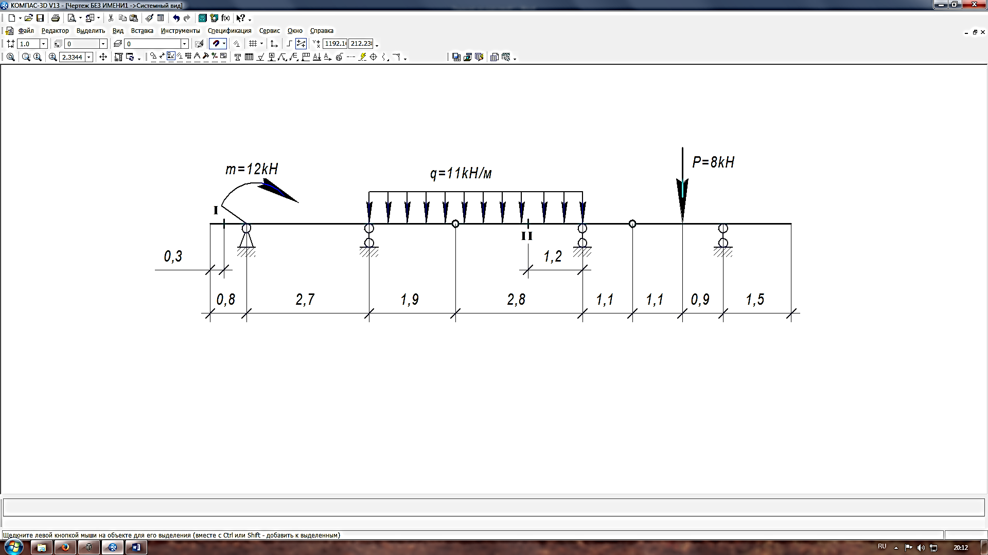

Задача 2.
Для трехшарнирной арки или рамы требуется определить аналитически опорные реакции, поперечную и продольную силы, изгибающий момент в заданном сечении от заданной нагрузки;
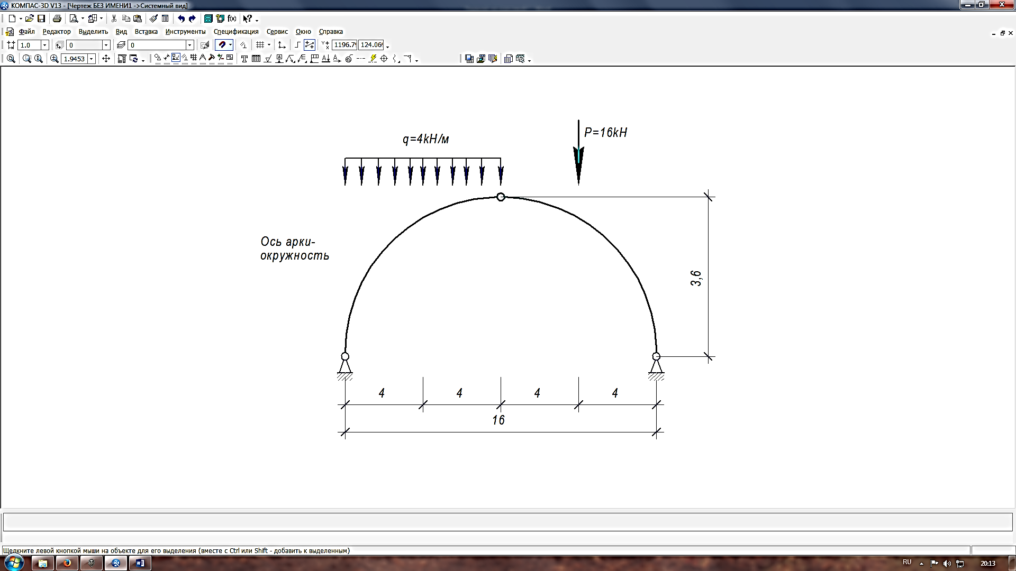

Задача 3.
Для фермы с данными размерами и нагрузкой требуется определить аналитически усилия в стержнях заданной панели, включая обе стойки (5 стержней).
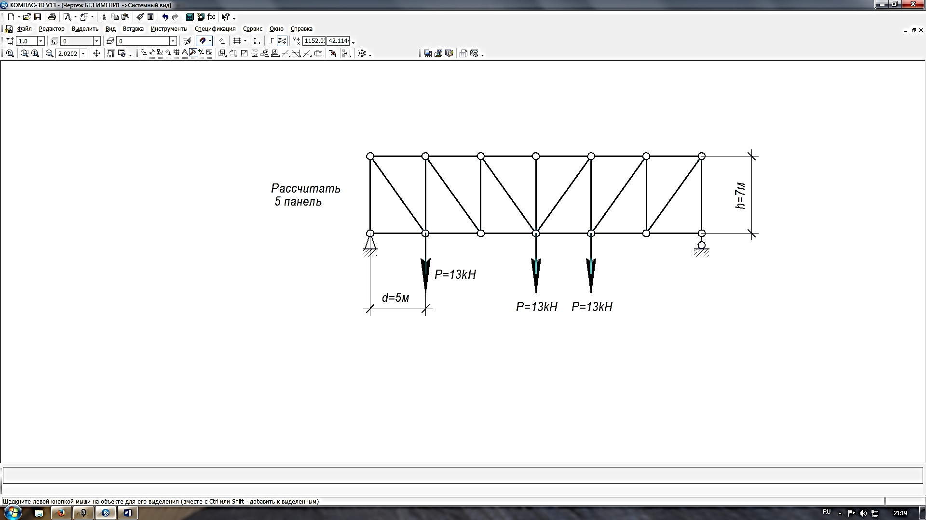

РГР №2 «Расчет статически определимых систем на подвижную нагрузку»
Задача 1.
Для балки требуется построить линии влияния Q и M для заданного сечения, а также линию влияния одной опорной реакции R; вычислить данные значения от заданной нагрузки.

Задача 2.
Для трехшарнирной арки или рамы требуется:
- построить линии влияния изгибающего момента, поперечной и продольной сил в 1-ом заданном сечении;
- вычислить величины изгибающего момента, поперечной и продольной сил в рассматриваемом сечении по линиям влияния.

Задача 3.
Для фермы с данными размерами и нагрузкой требуется построить линии влияния усилий в тех же пяти стержнях; подсчитать значения усилий от заданной нагрузки.

РГР №3. «Расчет статически неопределимых систем методом сил на силовое воздействие»
Расчет статически неопределимой системы методом сил
- выявить степень статической неопределимости заданной системы
- предложить три варианта основной системы и выбрать наиболее рациональную (учитывать известные способы упрощения расчета (неединичные неизвестные; группировка неизвестных и т.д);
- показать эквивалентную систему;
- составить систему канонических уравнений метода сил для предложенного варианта;
- для выбранной основной системы построить эпюры изгибающих моментов от единичных сил, приложенных по направлениям неизвестных усилий Хi (эп. Мi);вычислить единичные коэффициенты канонических уравнений;
- выполнить проверку единичных коэффициентов;
- для выбранной основной системы построить эпюры изгибающих моментов от заданной нагрузки (эп. MF); вычислить грузовые коэффициенты канонических уравнений;
- произвести проверку правильности грузовых коэффициентов;
- решить систему канонических уравнений (проверка обязательна!);
- построить окончательную эпюру моментов;
- произвести проверки (статическую и деформационную) правильности окончательной эпюры моментов;
- построить эпюру Q по эпюре М;
- построить эпюру N по эпюре Q;
- вычертить заданную схему, показать полученные усилия и произвести статическую проверку.
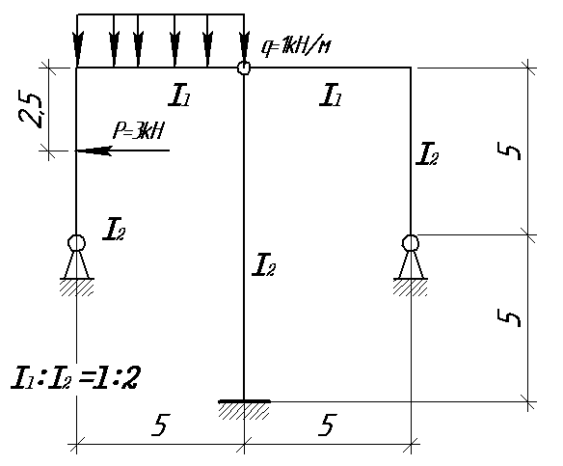

РГР №4. «Расчет статически неопределимых систем (рамы и неразрезной балки) методом перемещений на силовое воздействие»
Задача 1.
- выявить степень кинематической неопределимости заданной системы
- показать вариант основной системы;
- показать эквивалентную систему;
- составить систему канонических уравнений метода перемещения;
- для основной системы построить эпюры моментов от единичных перемещений Zi; вычислить единичные коэффициенты канонических уравнений;
- выполнить проверку единичных коэффициентов;
- для выбранной основной системы построить эпюры изгибающих моментов от заданной нагрузки (эп. MF); вычислить грузовые коэффициенты канонических уравнений;
- произвести проверку правильности грузовых коэффициентов;
- решить систему канонических уравнений (проверка обязательна!);
- построить окончательную эпюру моментов;
- произвести проверки (статическую и деформационную) правильности окончательной эпюры моментов;
- построить эпюру Q по эпюре М;
- построить эпюру N по эпюре Q;
- вычертить заданную схему, показать полученные усилия и произвести статическую проверку.
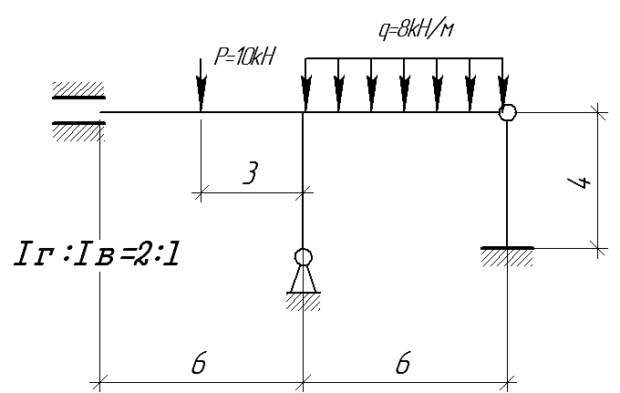
Задача 2.
- выявить степень кинематической неопределимости заданной системы и выбрать основную систему метода перемещений;
- составить систему канонических уравнений метода перемещений;
- для основной системы построить эпюры моментов от единичных перемещений Zi; вычислить единичные коэффициенты канонических уравнений;
- выполнить проверку единичных коэффициентов;
- для выбранной основной системы построить эпюры изгибающих моментов от заданной нагрузки (эп. MF); вычислить грузовые коэффициенты канонических уравнений;
- произвести проверку правильности грузовых коэффициентов;
- решить систему канонических уравнений (проверка обязательна!);
- перемножая вычисленные перемещения Zi на ординаты соответствующих эпюр Mi, построить исправленные эпюры (Zi M i ); суммируя ординаты грузовой и исправленных эпюр, построить результирующую эпюру изгибающих моментов М ;
- Повторить действия 2-8 для каждой временной нагрузки.
- Вычислить в табличной форме ординаты Мах и Min эпюр моментов.

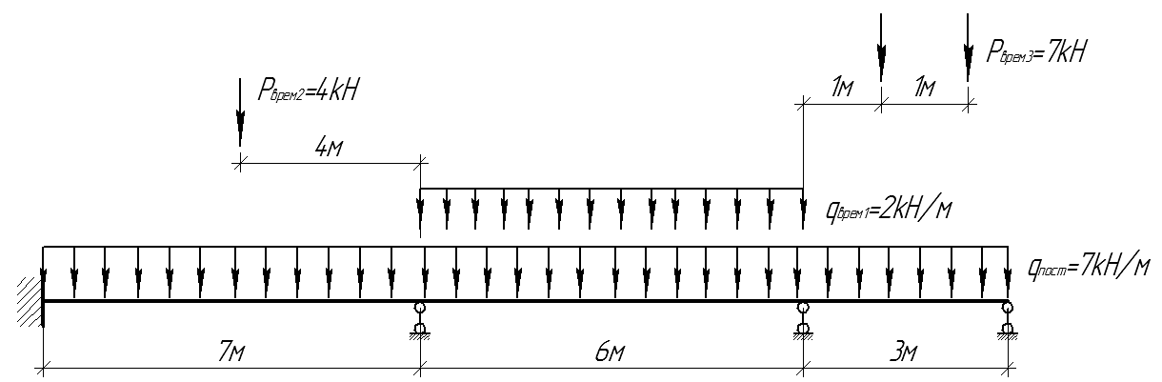

РГР №5. «Расчет плоской рамы на устойчивость методом перемещений»

- выявить степень кинематической неопределимости и выбрать
- основную систему метода перемещений;
- составить систему канонических уравнений метода перемещений;
- для ОСМП построить эпюры изгибающих моментов от единичных перемещений по направлениям введенных закреплений узлов. Для построения эпюр моментов использовать таблицы реакций сжато-изогнутых или изогнутых стержней ;
- вычислить коэффициенты канонических уравнений ;
- из коэффициентов канонических уравнений составить определитель и приравняв его нулю, получить уравнение устойчивости ;
- путем подбора относительно параметра V решить полученное уравнение и определить значения критической нагрузки Fкр.
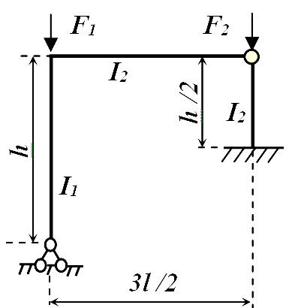
l=6 м, h=4 м, I1:I2=1:2

АКР №1 «Расчет статически определимых систем на неподвижную нагрузку»
- Если система может изменять свою форму без деформации составляющих ее элементов, то она называется:
- геометрически неизменяемой;
- геометрически изменяемой;
- мгновенно изменяемой;
- мгновенно неизменяемой.

- Найдите ошибку в формуле для определения «лишних» связей и исправьте ее:
Л = С_{оп} + 2 Ш_{вн.пр.} + 3Д

- Определите число «лишних» связей в данной схеме:

- Стержневая система из двух криволинейных стержней, соединенных между собой – это _____________________________________________________________________________

- При помощи какой (их) схем можно определять опорные реакции в шарнирно-консольных балках?
- только расчетной схемы;
- только поэтажной схемы;
- расчетной и поэтажной схем;
- нельзя определить при помощи схем.

- Что из перечисленного не относится к методам расчета ферм:
- аналитический способ;
- графический способ;
- глазомерный расчет;
- статический способ

- Точка, в которой пересекаются направления всех стержней, попавших в сечение, кроме искомого, называется __________________________________________________________________

- Продолжите: в двух стержневом загруженном узле с силой по направлению одного стержня, другой стержень:
- нулевой;
- отличен от нуля;
- равен 1;
- равен действующей силе

- Ниже приведены свойства рациональной оси арки. Укажите неверное утверждение:
а) во всех сечениях арки с рациональной осью внутренние усилия равны нулю;
б) рациональная ось арки определяется формой эпюры изгибающих моментов в простой балке;
в) рациональная ось арки совпадает с кривой давления;
г) при рациональной оси арки объём материала арки наименьший.
АКР №2 «Расчет статически определимых систем на подвижную нагрузку»
1.Что называется линией влияния?
2.Как определяется невыгодное (опасное) положение нагрузки на сооружении?
3. Как определяются усилия в заданном сечении с помощью линий влияния от действия сосредоточенной силы?
4. Каков порядок построения линий влияния изгибающего момента в заданном сечении многопролетной шарнирной балки?
5. Построить линии влияния и определить по ним величины: одной опорной реакции, поперечной силы и изгибающего момента для сечения К. Размеры пролетов принять произвольно (с условием их неодинаковости).
q=5 kH/м
Р=2 kH
m=7 kHм

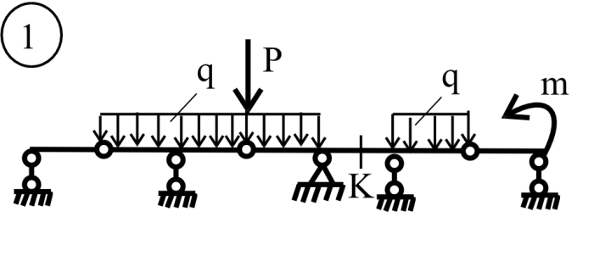
6.Построить линию влияния выделенного стержня, если:
Р=2kH, h=4м, l=6м.

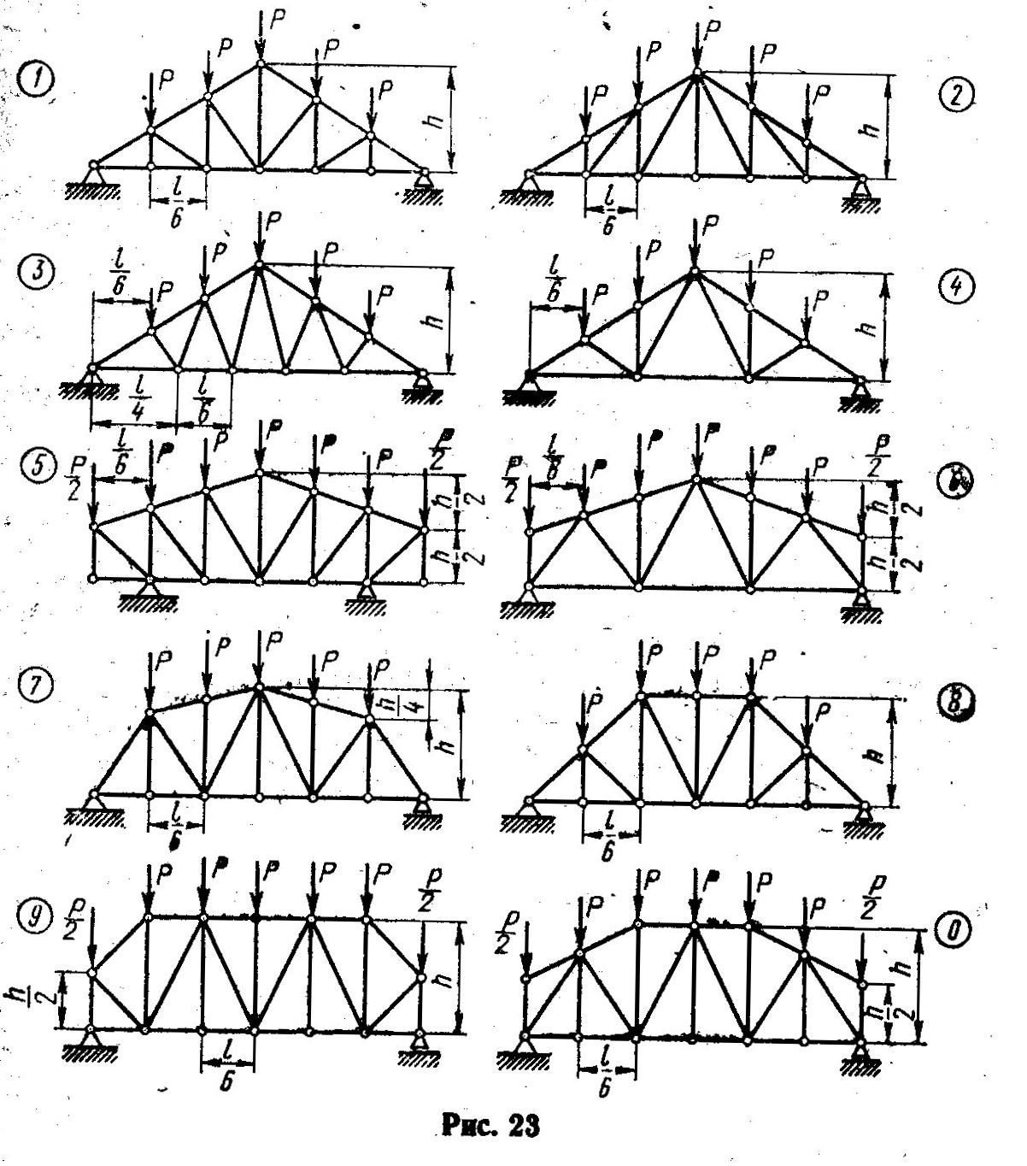

АКР №3 «Расчет статически неопределимых систем»

- Определить количество лишних связей и выбрать основную систему метода сил.
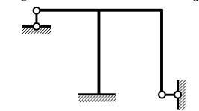

- Определить степень кинематической неопределимости и выбрать основную систему метода перемещения.
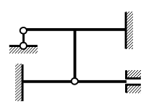

- Построить эпюру изгибающих моментов от заданной нагрузки. Жесткости сечений вертикальных стержней EI, горизонтальных 2EI.
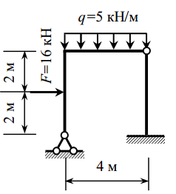

7 Оценочные средства для проведения промежуточной аттестации

а) Планируемые результаты обучения и оценочные средства для проведения промежуточной аттестации:
Промежуточная аттестация имеет целью определить степень достижения запланированных результатов обучения по дисциплине «Сопротивление материалов» за 2 семестра и проводится в форме, экзамена в 4 и 5 семестрах.

Структурный элемент  компетенции | Планируемые результаты обучения | Оценочные средства
ОПК-6 - использованием основных законов естественнонаучных дисциплин в профессиональной деятельности, применением методов математического анализа и математического;

Знать | - принципы, лежащие в основе формирования расчетной схемы инженерного сооружения ;  - классификации стержневых систем;  - правила кинематического анализа;  методы определения внутренних усилий в элементах стержневых систем (балок, арок, ферм, рам). | Перечень теоретических вопросов к экзамену (4семестр):  - Что такое расчетная схема сооружения? Какими соображениями руководствуются при ее составлении?  - Что такое кинематический анализ сооружения?Что называется степенью свободы?  - Сколькими степенями свободы обладает точка в плоскости? В пространстве? Плоская фигура – на плоскости? Тело – в пространстве?  - Какие типы опор применяются для прикрепления стержневой системы к основанию (земле)? Дайте их кинематические и статические характеристики.  - Что такое простой цилиндрический шарнир и скольким кинематическим связям он эквивалентен?  - Что такое сложный шарнир? Скольким простым шарнирам он эквивалентен?  - Приведите примеры простых шарниров, кратных шарниров, полного шарнира, неполных шарниров.  - Приведите формулы для определения числа лишних связей. Приведите примеры, иллюстрирующие применение формул.  - Назовите возможные случаи при определении числа лишних связей при анализе расчетной схемы стержневой системы.  - Какая система называется статически определимой? Какая система называется статически неопределимой? Как называется система, у которой число лишних связей меньше нуля? Какая система называется геометрически неизменяемой? Какая система называется геометрически изменяемой?  - Что такое мгновенно изменяемая система?  - Перечислите статические признаки мгновенной изменяемости сооружения. Приведите примеры.  - Перечислите кинематические признаки мгновенной изменяемости сооружения. Приведите примеры.  - Перечислите основные свойства статически определимых систем.  - Как и для чего составляется поэтажная (монтажная) схема балки?  Перечень теоретических вопросов к экзамену (5семестр):  - Статически неопределимые системы. Общие сведения и методы их расчета.  - Основные свойства статически неопределимых систем. Отличие их от статически определимых систем.  - Определение степени статической неопределимости.  - Метод сил (неизвестные, основная система).  - Порядок расчета СНС методом сил.  - Расчет методом сил на заданное смещение опор.  - Расчет методом сил на температурное воздействие.  - Метод перемещений (идея метода).  - Метод перемещений (неизвестные, основная система).  - Канонические уравнения метода перемещений, их свойства. Способы определения коэффициентов и свободных членов.  - Порядок расчета СНС методом перемещений. Построение окончательной эпюры.  - Вычисление реакций для одиночных стержней.  - Расчет методом перемещений на действие температуры.  - Расчет методом перемещений на заданное смещение опор.  - Сравнение метода сил и метода перемещений.
Уметь | - составлять простейшие расчетные схемы инженерных сооружений;  - исследовать геометрическую неизменяемость стержневых систем;  - строить эпюры внутренних усилий и линии влияния усилий. | Примерное практическое задания для экзамена(4 семестр):  Выполнить расчет усилия раскоса в заданной панели двумя способами:  а) аналитическим; б) с помощью линий влияния.  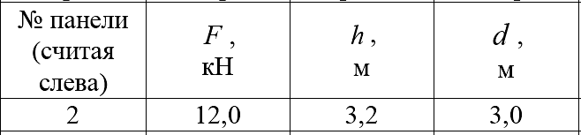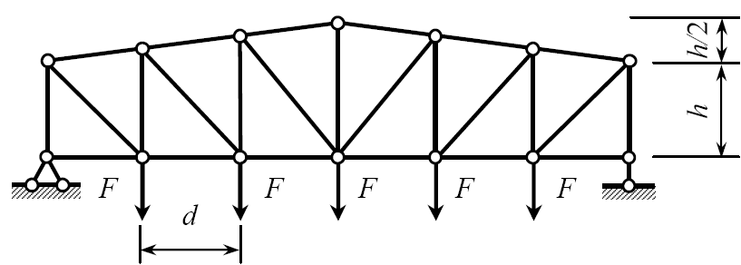  Примерное практическое задания для экзамена(5семестр):  Метод сил: построить эпюры внутренних силовых факторов. Подобрать двутавроое сечение.  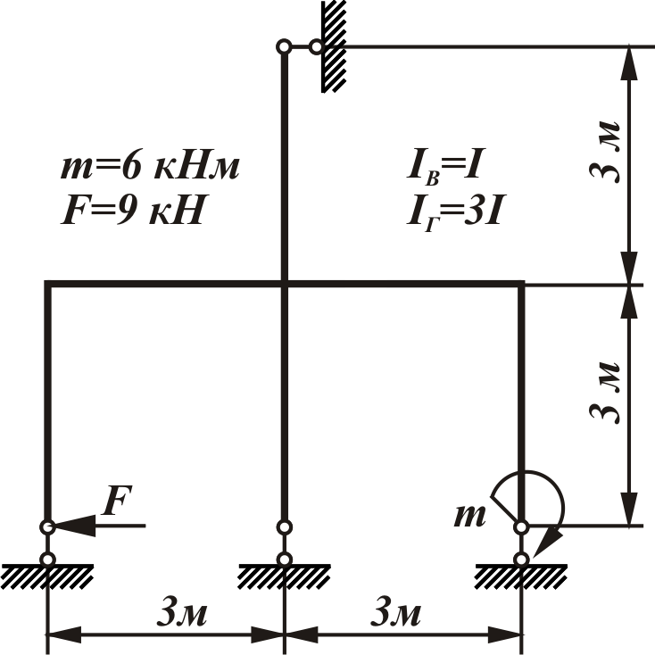
Владеть | - навыками в построении эпюр внутренних усилий в статически неопределимых рамах. | Примерное практическое задания для экзамена(4семестр):  Построить линию влияния Q сечения k и вычислить усилие.  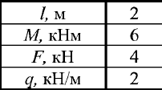  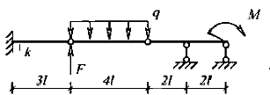  Примерное практическое задания для экзамена(5 семестр):  Построить эпюру изгибающих моментов в СНС.  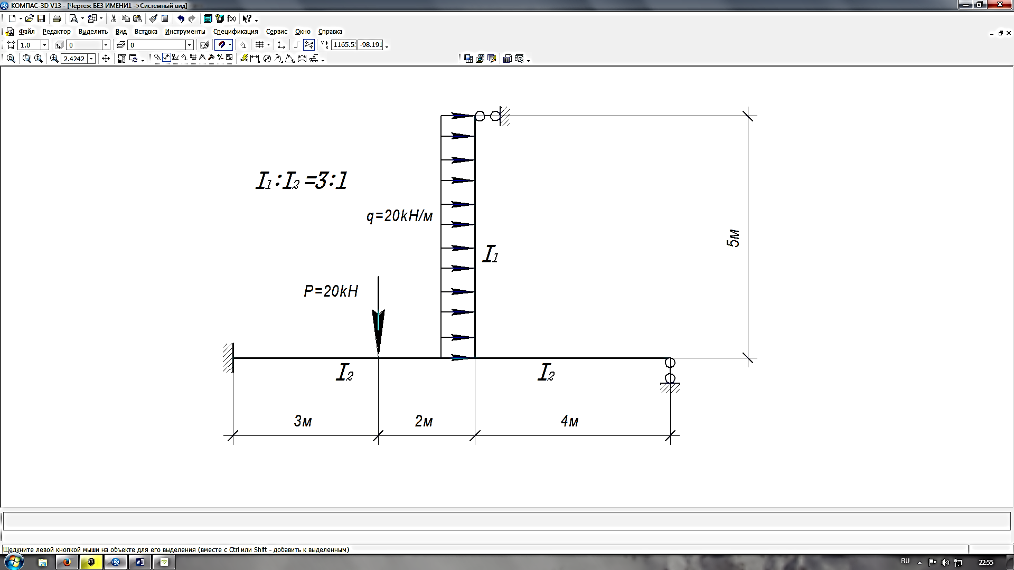
ОПК-7 - способностью выявить естественнонаучную сущность проблем, возникающих в ходе профессиональной деятельности, привлечь их для решения соответствующий физико-математический аппарат.
Знать | - признаки статически определимых и статически неопределимых систем;  - методы расчета на подвижные нагрузки;  методы определения перемещений в системах; | Перечень теоретических вопросов к экзамену (4семестр):  - Сколькими степенями свободы обладает точка в плоскости? В пространстве? Плоская фигура – на плоскости? Тело – в пространстве?  - Каков порядок расчета многопролетной балки с шарнирами?  - Какие способы определения усилий в стержнях фермы Вам известны?  - Какие стержни называются нулевыми? Перечислите признаки нулевых стержней.  - Какая нагрузка называется подвижной? Приведите примеры.  - Какая задача ставится при расчете на подвижную нагрузку?  - Что называется линией влияния?  - В чем отличие линии влияния от эпюры?  - Что называется перемещением сечения? Для чего определяют перемещения?  - Какова зависимость между перемещением и нагрузкой для линейно деформируемых систем? Напишите выражение обобщенного закона Гука для таких систем.  - Приведите в общем виде формулу Максвелла-Мора для определения перемещений от нагрузки. Поясните физический смысл каждого величины, входящей в формулу.  - Как производится перемножение эпюр по правилу Верещагина?  - Как производится перемножение эпюр по формуле Симпсона? Как определяются знаки при перемножении?  - Какова последовательность действий при вычислении линейных и угловых перемещений от силовой нагрузки?  - По какой формуле вычисляется полное перемещение точки сооружения?  - Статически неопределимые системы. Общие сведения и методы их расчета.  Основные свойства статически неопределимых систем. Отличие их от статически определимых систем.  Перечень теоретических вопросов к экзамену (5семестр):  - Определение степени статической неопределимости.  - Метод сил (неизвестные, основная система).  - Порядок расчета СНС методом сил.  - Упрощения при расчете симметричных рам методом сил.  - Метод перемещений (идея метода).  - Метод перемещений (неизвестные, основная система).  - Определение реакций связей для изогнутых стержней.  - Канонические уравнения метода перемещений, их свойства. Способы определения коэффициентов и свободных членов.  - Порядок расчета СНС методом перемещений. Построение окончательной эпюры.  - Вычисление реакций для одиночных стержней.  - Расчет статически неопределимых систем по смешанному методу.  Расчет статически неопределимых систем
Уметь | - определять невыгоднейшее положение подвижной нагрузки на сооружении;  - определять степень статической неопределимости стержневых систем;  использовать симметрию при расчете СН систем. | Примерное практическое задания для экзамена(4семестр):  Построить линию влияния Q сечения k и вычислить усилие.  Примерное практическое задания для экзамена(5семестр):  Для рамы произвести выбор рационального метода расчета статически неопределимых систем в таблично форме.  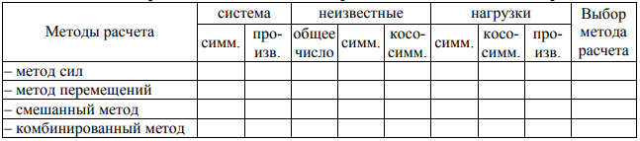  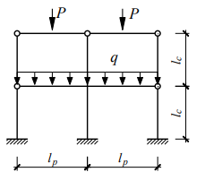
Владеть | основами компьютерных технологий расчета стержневых систем | Примерное практическое задания для экзамена(4семестр):  Определить степень статической неопределимости. Показать основную и эквивалентную системы метода сил.  Определить степень кинематической неопределимости. Показать основную и эквивалентную системы метода перемещений.  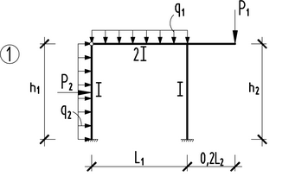  Примерное практическое задания для экзамена(5семестр):  Построить эпюру изгибающих моментов в СНС.  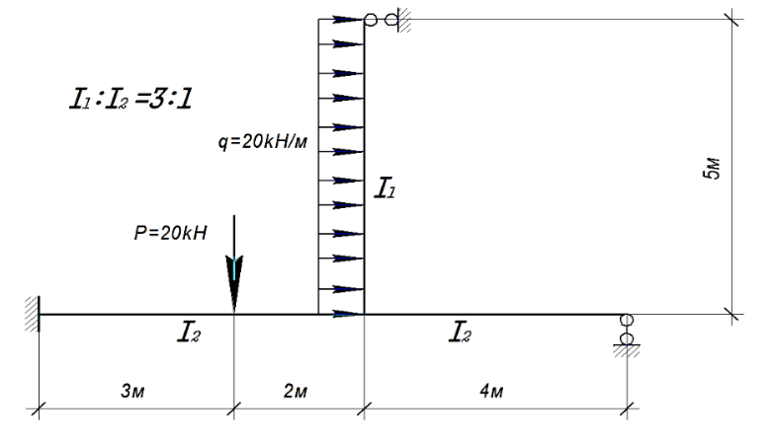

б) Порядок проведения промежуточной аттестации, показатели и критерии оценивания:

Промежуточная аттестация по дисциплине «Строительная механика» включает теоретические вопросы, позволяющие оценить уровень усвоения обучающимися знаний, и практические задания, выявляющие степень сформированности умений и владений, проводится в форме экзамена в 4 и 5 семестрах.
Экзамен по данной дисциплине проводится в устной форме по экзаменационным билетам, каждый из которых включает 2 теоретических вопроса и одно практическое задание.
Показатели и критерии оценивания экзамена:
– на оценку «отлично» (5 баллов) – обучающийся демонстрирует высокий уровень сформированности компетенций, всестороннее, систематическое и глубокое знание учебного материала, свободно выполняет практические задания, свободно оперирует знаниями, умениями, применяет их в ситуациях повышенной сложности.
– на оценку «хорошо» (4 балла) – обучающийся демонстрирует средний уровень сформированности компетенций: основные знания, умения освоены, но допускаются незначительные ошибки, неточности, затруднения при аналитических операциях, переносе знаний и умений на новые, нестандартные ситуации.
– на оценку «удовлетворительно» (3 балла) – обучающийся демонстрирует пороговый уровень сформированности компетенций: в ходе контрольных мероприятий допускаются ошибки, проявляется отсутствие отдельных знаний, умений, навыков, обучающийся испытывает значительные затруднения при оперировании знаниями и умениями при их переносе на новые ситуации.
– на оценку «неудовлетворительно» (2 балла) – обучающийся демонстрирует знания не более 20% теоретического материала, допускает существенные ошибки, не может показать интеллектуальные навыки решения простых задач.
– на оценку «неудовлетворительно» (1 балл) – обучающийся не может показать знания на уровне воспроизведения и объяснения информации, не может показать интеллектуальные навыки решения простых задач.

8 Учебно-методическое и информационное обеспечение дисциплины (модуля)

а) Основная литература:
- Трушин С. И. Строительная механика: метод конечных элементов [Электронный ресурс] : учеб. пособие / С. И. Трушин. — М. : ИНФРА-М, 2017. — 305 с. + Доп. материалы. — (Высшее образование: Бакалавриат). — Режим доступа: http://znanium.com/bookread2.php?book=970907 — Загл. с экрана.
- Варданян Г.С. Сопротивление материалов с основами строительной механики [Электронный ресурс]: учебник / Г. С. Варданян и др.; отв. ред. Г. С. Варданяна - 2-e изд., испр. - М.: НИЦ ИНФРА-М, 2015. - 416 с.: ил.; 60x90 1/16 + ( Доп. мат. znanium.com). - (ВО: Бакалавриат). (п). - Режим доступа: http://znanium.com/bookread2.php?book=477846 - Загл. с экрана. - ISBN 978-5-16-102094-4.
- Ступишин Л. Ю.Строительная механика плоских стержневых систем [Электронный ресурс]: учебное пособие / Л. Ю. Ступишин, С.И. Трушин ; под ред. С.И. Трушина. - 2-e изд. - М.: НИЦ ИНФРА-М, 2014. - 278 с.: 60x90 1/16. - (Высшее образование: Бакалавриат). (переплет). - Режим доступа: http://znanium.com/bookread2.php?book=44327 - Загл. с экрана. - ISBN 978-5-16-009451-9.

б) Дополнительная литература:
- Дарков А. В. Строительная механика [Электронный ресурс] : учебник / А. В. Дарков, В. А. Шапошников. — Электрон. дан. — Санкт-Петербург : Лань, 2010. — 656 с. — Режим доступа: https://e.lanbook.com/book/121 — Загл. с экрана.
- Покатилов А. В. Практикум по строительной механике [Электронный ресурс] : учебное пособие / А. В. Покатилов. — Электрон. дан. — Кемерово : КузГТУ имени Т. Ф. Горбачева, 2016. — 131 с. — Режим доступа: https://e.lanbook.com/book/105417 — Загл. с экрана.
- Васильков Г. В. Строительная механика. Динамика и устойчивость сооружений [Электронный ресурс] : учебное пособие / Г. В. Васильков, З. В. Буйко. — Электрон. дан. — Санкт-Петербург : Лань, 2013. — 256 с. — Режим доступа: https://e.lanbook.com/book/5110 — Загл. с экрана.
- Анохин Н. Н. Строительная механика в примерах и задачах [Текст] : учебное пособие. Ч. I. Статически определимые системы / Н. Н. Анохин. - 2-е изд., доп. и перераб. - М. : АСВ, 2007. - 334 с. : ил., табл.

в) Методические указания:
- Журавлев В.В., Дьяченко Д.Я. Методическая разработка по дисциплине Строительная механика для студентов заочной формы обучения специальности 270102. Магнитогорск: ФГБОУ ВПО «МГТУ». – 2011 г. 55 с.
- Журавлев В.В., Дьяченко Д.Я. Методическая разработка по дисциплине Строительная механика для студентов заочной формы обучения специальности 270102. Магнитогорск: ФГБОУ ВПО «МГТУ». – 2014 г. 55 с
- Дьяченко Д.Я., Журавлев В.В. Устойчивость и динамика стержневых систем. Учебное пособие. МГТУ, 2006 г.
- Михайлец В.Ф. Графический расчет фермы (Диаграмма Максвелла-Кремоны).

г) Программное обеспечение и Интернет-ресурсы:
Наименование ПО | № договора | Срок действие лицензии
MS Windows 7 | Д-1227 от 08.10.2018  Д-757-17 от 27.06.2017 | 11.10.2021  27.07.2018
MS Office | № 135 от 17.09.2007 | бессрочно
Kaspersky Endpoint Security для бизнеса-Стандартный | Д-300-18 от 21.03.2018  Д-1347-17 от 20.12.2017  Д-1481-16 от 25.11.2016 | 28.01.2020  21.03.2018  25.12.2017
7Zip | свободно распространяемое | бессрочно

- Информационная система – Единое окно доступа к образовательным ресурсам. – URL: http://www.window.edu.ru.
- Международная справочная система «Полпред» polpred.com отрасль «Образование, наука». – URL: http://education.polpred.com/.
- Национальная информационно-аналитическая система – Российский индекс научного цитирования (РИНЦ). – URL: https://elibrary.ru/project_risc.asp.
- Поисковая система Академия Google (Google Scholar). – URL: https://scholar.google.ru/.

9 Материально-техническое обеспечение дисциплины (модуля)
Материально-техническое обеспечение дисциплины включает:
Тип и название аудитории | Оснащение аудитории
Учебные аудитории для проведения занятий лекционного типа | Мультимедийные средства хранения, передачи и представления информации
Учебные аудитории для проведения практических занятий, групповых и индивидуальных консультаций, текущего контроля и промежуточной аттестации | Доска, мультимедийный проектор, экран.  Комплекс тестовых заданий для проведения промежуточных и рубежных контролей.
Помещения для самостоятельной работы обучающихся | Персональные компьютеры с пакетом MS Office, выходом в Интернет и с доступом в электронную информационно-образовательную среду университета
Помещение для хранения и профилактического обслуживания учебного оборудования | Стеллажи для хранения учебно-методических пособий и учебно-методической документации

